Задание №5 можно распечатать и выполнить или переписать и выполнить в нотной тетради. Выполненные задания подписывать Ф.И., класс и присылать на электронную почту muzpauza@mail.ru

1. а) Напишите Ля ь мажор, постройте тритоны с разрешением
б) Постройте главные трезвучия лада с обращениями
в) Д7 с обращениями и разрешением

2.Постройте данную интервальную последовательность в Ре мажоре, вписывая разрешение увеличенных и уменьшённых интервалов.
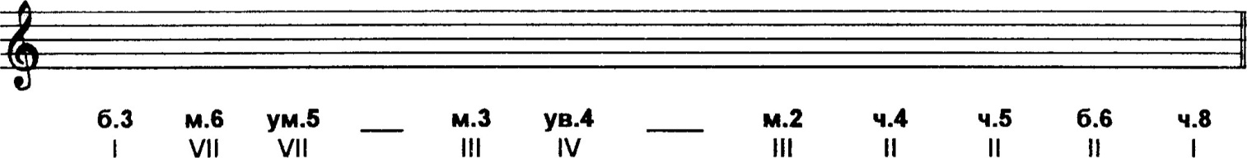

3. Определите тональность, подпишите аккорды в гармонических оборотах

